Funciones Parciales |  | Portadores de Solución
 |  | 1 | 2 | 3
Almacenar Datos | Hardware | 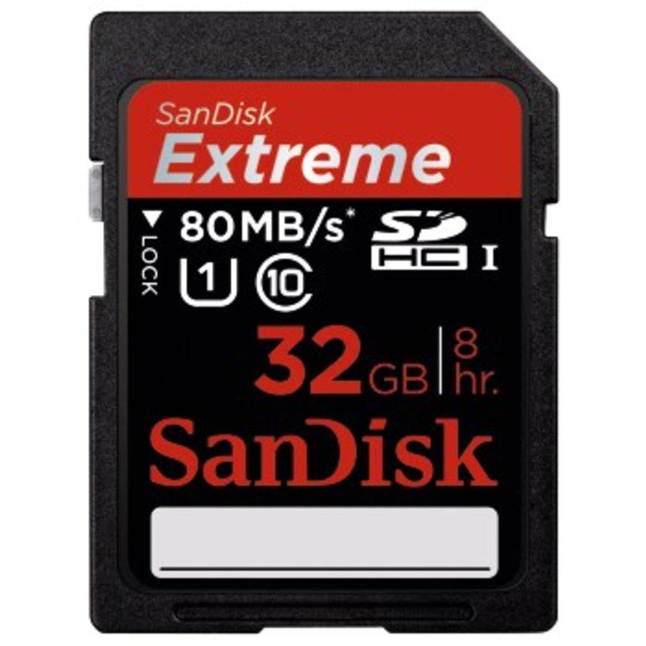  Almacenamiento Local (Tarjeta SD) | 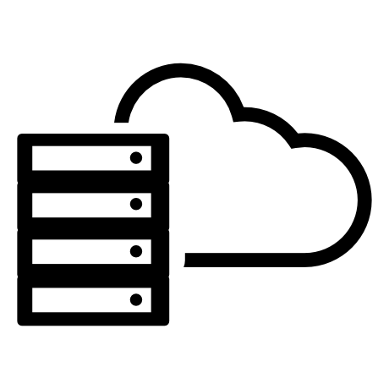  Almacenamiento Remoto (Servidor)
Almacenar Datos | Software |   CSV | 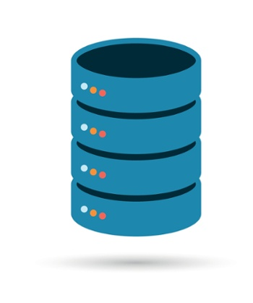  Base de Datos
Segmentar Datos |  | Ground Truth Rules | Changepoint Detection
Extraer información estadística |  | Según algoritmo de clasificación a usar
Clasificar Estilo de conducción |  | 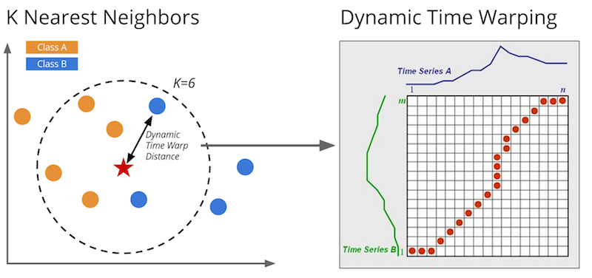  DTW + k Nearest Neighbor | 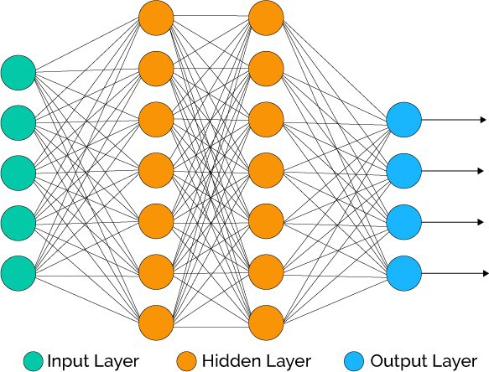  Neural Networks | 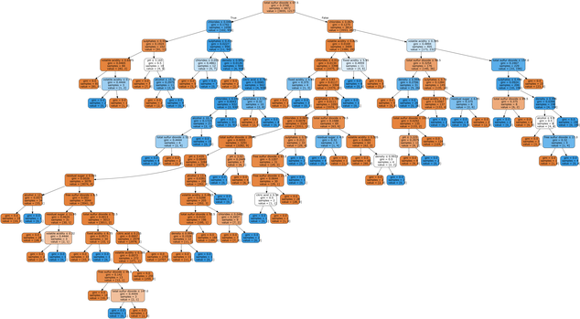  Random Forest

